# 匹配规则制定手册1.0版

## 匹配规则定义

### 注意

***所有规则定义必须配置为文件所在压缩包中的绝对路径（不可带压缩包名）(很重要)

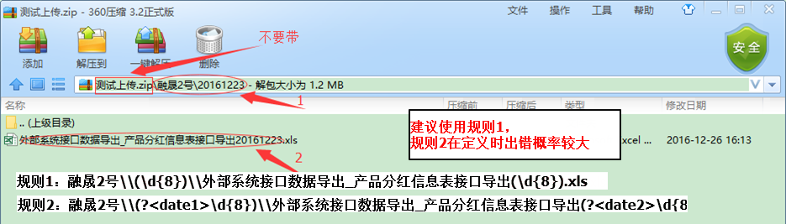

***规则中出现两个以上(?<date>\d{4}年\d{2}月\d{2}日)的表达式的情况：(很重要)两种解决方案

****(不同的表达式名称也要区分date不可出现两次)名称date不可重复，请以date1、date2……区分

****或者所有?<date>可以不写，直接写成（\d{4}年\d{2}月\d{2}日）、（\d{8}）……

规则配置错误的后果：

1. 可能导致多个文件被一条规则匹配成功使不同公司的文件相覆盖，数据丢失（******）
2. 可能导致文件匹配不成功
3. 可能匹配到别的公司表

### 写入数据库中的匹配规则请参照此格式

|  |  |  |
| --- | --- | --- |
| 规则1 | 规则2 | 对应文件名 |
| 融晟1号\\外部系统接口数据导出_存款流水表接口导出(?<date>\d{8}).xls | 融晟1号\\外部系统接口数据导出_存款流水表接口导出(\d{8}).xls | 融晟1号\外部系统接口数据导出_存款流水表接口导出20161223.xls |
| (?<date>\d{4}年\d{2}月\d{2}日)华富基金光大银行鑫富1号特定客户资管计划.xls | (\d{4}年\d{2}月\d{2}日)华富基金光大银行鑫富1号特定客户资管计划.xls | 2016年12月23日华富基金光大银行鑫富1号特定客户资管计划.xls |
| 208014(?<date>\d{4}年\d{2}月\d{2}日)长城中融1号特定资产管理计划委托资产资产估值表.xls | 208014(\d{4}年\d{2}月\d{2}日)长城中融1号特定资产管理计划委托资产资产估值表.xls | 2080142016年12月23日长城中融1号特定资产管理计划委托资产资产估值表.xls |
| 估值表461041(?<date>\d{4}-\d{2}-\d{2}).xls | 估值表461041(\d{4}-\d{2}-\d{2}).xls | 估值表4610412016-12-23.xls |
| 融耀4号\\外部系统接口数据导出_产品分红信息表接口导出(?<date>\d{8}).xls | 融耀4号\\外部系统接口数据导出_产品分红信息表接口导出(\d{8}).xls | 融耀4号\外部系统接口数据导出_产品分红信息表接口导出20161223.xls~ |
| 3号\\外部系统接口数据导出_估值表接口导出(?<date>\d{8}).xls | 3号\\外部系统接口数据导出_估值表接口导出(\d{8}).xls | 3号\外部系统接口数据导出_估值表接口导出20161223.xls |
| (?<date>\d{4})估值表-财富趋势01号.xls | (\d{4})估值表-财富趋势01号.xls | 1223估值表-财富趋势01号.xls ~ |

文件中出现的日期格式规则有三种

(?<date>\d{4}年\d{2}月\d{2}日)

(?<date>\d{4}-\d{2}-\d{2})

(?<date>\d{8})

### 文件中出现的日期格式规则有四种分别对应的日期（若有新的日期格式，按规律修改）

|  |  |  |
| --- | --- | --- |
| 规则1 | 规则2 | 日期 |
| (?<date>\d{4}年\d{2}月\d{2}日) | (\d{4}年\d{2}月\d{2}日) | 2017年1月18日 |
| (?<date>\d{4}-\d{2}-\d{2}) | (\d{4}-\d{2}-\d{2}) | 2017-01-18 |
| (?<date>\d{8}) | (\d{8}) | 20170118 |
| (?<date>\d{4}) | (\d{4}) | 0118 |